BaseRaycaster类：

继承UIBehaviour，所有射线检测器的基类，负责对场景元素执行射线检测，默认包括PhysicsRaycaster（3D物理射线检测）、Physics2DRaycaster（2D物理射线检测）、GraphicRaycaster（UI图形射线检测），决定是否点击场景中的元素。同样可以自行继承定义新的射线检测类。

提供的属性：

文本

AI 生成的内容可能不正确。

提供的主要的功能：

文本

AI 生成的内容可能不正确。

主要功能实现，组件激活的时候将该射线检测器注册到RaycasterManager，失活的时候注销。

事件实现：

文本

AI 生成的内容可能不正确。

当 Canvas 层级结构变化时（如父Canvas被动态附加/移除）、当对象的父级 Transform 变化时（如被移动到另一个父对象下），将 m_RootRaycaster 设为 null，强制下次访问时重新查找顶层的父Canvas

提供的抽象方法和抽象属性：

文本

AI 生成的内容可能不正确。

PhysicsRaycaster类：

继承BaseRaycaster，主要处理3D空间中的射线，检测物理系统管理的对象。

ComputeRayAndDistance方法：

计算点击的点是否在相机范围内，以及距离横截面的距离

文本

AI 生成的内容可能不正确。

实现基类Raycast函数：

文本

AI 生成的内容可能不正确。

文本

AI 生成的内容可能不正确。

Ps：

1. ReflectionMethodsCache是一个单例的代理类，通过缓存反射方法，减少反射的开销。
2. 如果规定了最大射线交点数量，则调用的是Physics.RaycastNonAllo方法，复用预分配的RaycastHit[]数组，不会产生新的内存分配。
3. 根据Camera的CullingMask的值和m_EventMask进行与运算，得到能接收到事件的层级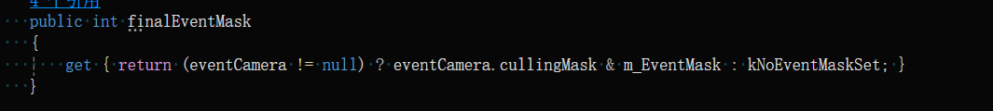

实现的排序方法：

文本

AI 生成的内容可能不正确。

距离短的在前，从小到大的排序

Physics2DRaycaster类：

继承PhysicsRaycaster，检测2D物理系统管理的对象（即挂载了Collider2D，2D碰撞体），功能和父类一样，只是重写了Raycast方法

文本

AI 生成的内容可能不正确。

这一部分和父类中的Raycast相比，只改变了射线检测的方法，将检测3D碰撞体的方法改成了射线检测2D碰撞体的方法

文本

AI 生成的内容可能不正确。

获取射线检测到的物体的具体的Renderer，判断的目的是确定射线检测到的不是3D的物体

文本

AI 生成的内容可能不正确。

·射线检测结果添加了层级和同层级中的排序，以及对排序组的特别处理

GraphicRaycaster类：

继承BaseRaycaster类，用于处理 Canvas内UI元素的射线检测，决定哪些UI对象能接收点击、拖拽等交互事件。

文本

AI 生成的内容可能不正确。

与PhysicsRaycaster和Physics2DRaycaster不同，这两个类的特性是必须和Camera组件同时出现，而GraphicRaycaster组件必须和Canvas组件同时出现才能生效。

对Raycast方法的实现：

电脑萤幕的截图

AI 生成的内容可能不正确。

获取当前Canvas下所有的Graphic对象，放入一个List中

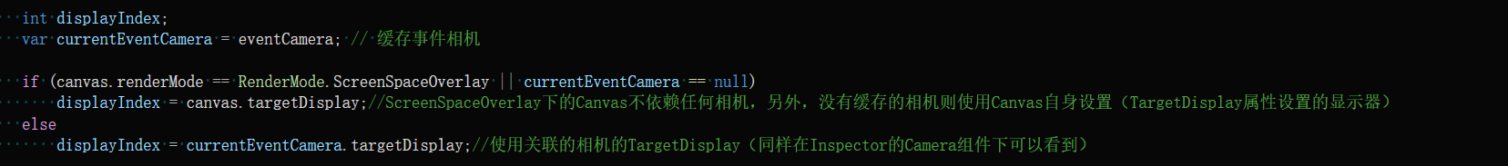

处理多显示器逻辑，设置当前Canvas或Camera所在的显示器索引

文本

AI 生成的内容可能不正确。

多显示器系统中的输入事件处理逻辑，目的是确保UI事件只在正确的显示器或编辑器窗口上触发，避免多显示器环境下的输入错乱使用。RelativeMouseAtScaled方法处理多显示器下的事件触发位置的坐标，返回的形式 (x, y, displayIndex)，将屏幕坐标变成了z轴有意义的另一个坐标，z分量下存储的是显示器索引。如果事件不在当前Canvas的显示器上，则直接忽略该事件。

文本

AI 生成的内容可能不正确。

屏幕上的点转化为相机的视口坐标，判断触发事件的位置是否在视窗中。将屏幕坐标 转换为视口坐标的目的是为了实现与分辨率无关的标准化坐标计算，确保UI交互逻辑在不同设备和多显示器环境下保持一致

Ps：

1.关于事件相机，当RenderMode为ScreenSpace-Camera和WorldSpace时无论属性为EventCamera还是RenderCamera，给它们赋值后，此处的currentEventCamera才不会为空

2.AI给出的场景

图形用户界面, 文本, 应用程序, 电子邮件

AI 生成的内容可能不正确。

文本

AI 生成的内容可能不正确。

从相机发射一条射线，根据blockingObjects这个属性决定了当有物体遮挡在UI前面，并且点击了遮挡部分的时候，是否应该忽略这次点击，（如遮挡在本UI前的是带有3DCollider的物体，点击遮挡部分，忽略本UI的响应，即blockingObjects == BlockingObjects.ThreeD），然后获取碰撞到第一个物体的距离



电脑萤幕画面

AI 生成的内容可能不正确。

调用一个静态的Raycast方法，检测给定屏幕坐标下所有可交互的UI元素（Graphic组件，调用Graphic.Raycast），并按深度排序后返回结果。

文本

AI 生成的内容可能不正确。

遍历返回的组件列表，判断Graphic组件是否正对相机

文本

AI 生成的内容可能不正确。

判断物体是否在射线前方，之所以需要这么做，因为Graphic.Raycast实际上是做的矩形相交检测，即RectTransform的2D碰撞检测

Ps：GraphicRaycaster的Raycast方法，做出Overlay和非Overlay区分的原因Overlay 的UI永远“朝向屏幕”，永远渲染在最上层，因此不用处理2D遮挡和3D遮挡，也不用处理和相机前后的关系。

PanelRaycast类：

继承BaseRaycaster类，IRuntimePanelComponent接口，

作用：

1桥接 UI Toolkit 和 UGUI 的事件系统，让两者共存。

2扩展 EventSystem 的支持范围，使其能处理 UI Toolkit 的交互。

3解决混合 UI 开发时的输入冲突，提升灵活性。

Ps：UI Toolkit是面板驱动的，所有UI必须存在于某个Panel中